УДК621.311:005.332.4(476-25)/ББК 65.305.44.(4Беи)
Кузнецова М.В.
ПОВЫШЕНИЕ КОНКУРЕНТОСПОСОБНОСТИ ПРЕДПРИЯТИЯ НА ОСНОВЕ ИННОВАЦИОННОЙ ДЕЯТЕЛЬНОСТИ (НА ПРИМЕРЕ ОАО «АГАТ-ЭЛЕКТРОМЕХАНИЧЕСКИЙ ЗАВОД»)

Аннотация. В статье исследуется взаимосвязь конкурентоспособности организации и инновационной деятельности. Проведен анализ и оценка конкурентоспособности и инновационной деятельности ОАО «Агат – электромеханический завод». Обоснованы направления повышения конкурентоспособности предприятия.
Ключевые слова: конкурентоспособность, инновационный потенциал, инновационная деятельность, Индустрия 4.0, цифровизация.

Для любой современной организации, осуществляющей свою деятельность в условиях риска и неопределенности, существует такая проблема, как выживание, осуществление постоянного роста и развития. Для того чтобы получить устойчивые конкурентные преимущества, организациям необходимо находить новые способы и методы ведения их хозяйственной деятельности. Одним из важных факторов, которые способны повлиять на конкурентоспособность бизнеса, принято считать применение инноваций в производстве, что существенно улучшает производственную, научно-техническую, социальную и финансовую сферы деятельности, особенно в условиях цифровой трансформации экономики. Без использования инноваций в современной экономике практически невозможно создать конкурентоспособную продукцию. На общехозяйственном уровне эффект инновационных процессов выражается в обеспечении общеэкономического роста, наращивании объемов экспорта и ускорении динамики технологических укладов.
Поэтому, правильное осуществление промышленным предприятием инновационной деятельности повышает его конкурентоспособность на рынке, а высокая интенсивность инновационной деятельности обеспечивает для него больше конкурентных преимуществ. В силу этого, можно сказать о том, что инновационная активность предприятия является стратегической характеристикой его эффективности.
В силу того, что Республика Беларусь не имеет больших запасов природных ресурсов, наиболее приоритетным для нее является инновационный путь развития, который направлен на создание конкурентоспособных производственных сил. Экономика Республики Беларусь имеет значительную промышленную составляющую, в 2019 году отрасль промышленности составляла 26% ВВП [1]. Что, в свою очередь, предъявляет высокие требования к объему инвестиций в основной капитал, их инновационному характеру и эффективности. При этом доля высокотехнологичных промышленных производств в 2019 году составила 2,8%, а низкотехнологичных− 33,9 [2].
Основным источником финансирования инновационной деятельности в организациях Республики Беларусь осуществляется, как правило, за счет собственных финансовых ресурсов, о чем свидетельствуют данные структуре внутренних затрат на научные исследования и разработки по источникам финансирования в Республике Беларусь, представленные на рисунке 1[2].
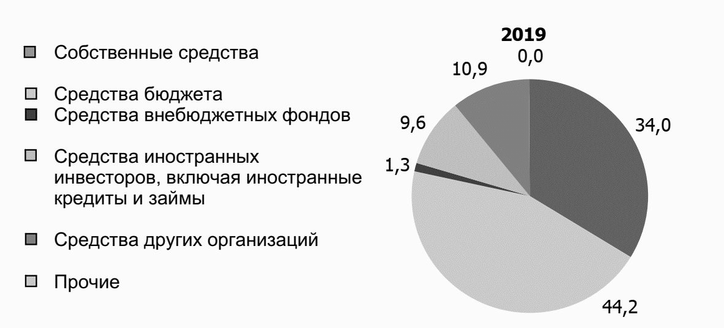
Рисунок 1 – Структура внутренних затрат на научные исследования и разработки по источникам финансирования в Республике Беларусь в 2019 году (в процентах к итогу)
Источник: Наука и инновационная деятельность в Республике Беларусь: стат. бюл. / Национальный cтат. комитет Республики Беларусь / редколлегия: И. В. Медведева (председатель) и др. Минск: Нац. стат. комитет Респ. Беларусь, 2020. 125 с.

B организациях Республики Беларусь на сегодняшний день наблюдается проблема недостатка собственных денежных средств на осуществления инновационной деятельности. Что приводит к отсутствию возможности своевременной замены основных фондов, а также увеличению сроков использования неэффективных машин, механизмов и оборудования.
Все это свидетельствует о том, что инновационная деятельность предприятий требует государственной поддержки и стимулирования, особенно на этапах ее становления.
Влияние инновационной деятельности на повышение конкурентоспособности предприятия было также рассмотрено на примере ОАО «Агат-электромеханический завод». Исследование проводилось согласно разработанной методологии.
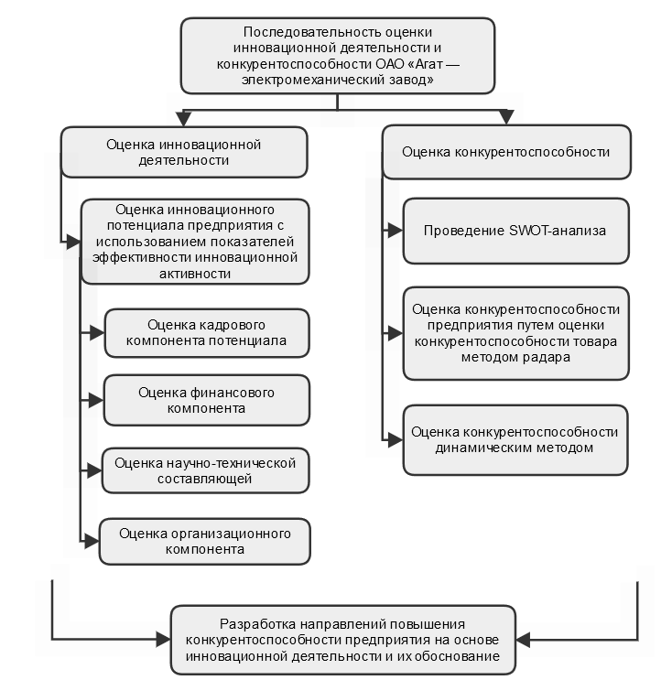
Рисунок 2 – Последовательность оценки инновационной деятельности и конкурентоспособности ОАО «Агат – электромеханический завод»
Источник: собственная разработка

В ходе исследования инновационной деятельности предприятия был исследован инновационный потенциал с помощью методики анализа ресурсов, рассчитаны показатели эффективности инновационной активности, а также эффективность инноваций, внедряемых предприятием. В рамках оценки конкурентоспособности предприятия была проведена оценка конкурентоспособности радиорелейной станции Р-434, т.к. она занимает наибольшее место в объеме выручки, оценка конкурентоспособности динамическим методом, которая показала, что предприятие достаточно конкурентоспособно. Однако был выявлен ряд слабых сторон и возможных угроз, которые целесообразно отразить в таблице SWOT-анализа.

Таблица 1
Матрица SWOT-анализ
Слабые стороны предприятия(внутренние) | Сильные стороны предприятия(внутренние)
высокие затраты на производство;  содержание нерационально используемых/неиспользуемых территорий;  недостаточное количество собственных разработок в условиях формирования Индустрии 4.0;  отсутствие конструкторского подразделения, способного создавать новые конкурентные изделия и обеспечивать качество конструкторского сопровождения заказа | квалифицированные работники;  многопрофильное современное техническое оснащение предприятия  наличие сертификатов соответствия и аккредитованной испытательной лаборатории  наличие больших территорий, которые могут быть использованы в качестве дополнительного источника получения прибыли
Возможности организации (внешние): | Угрозы организации (внешние):
необходимость создания технопарка Госвоенпрома (свободные площади и близость предприятия к ведомству);  имеющийся спрос на продукцию, которую предприятие потенциально может выпускать;  рост потребности в продукции предприятия из-за сокращения импорта комплектующих | снижение Гособоронзаказа  наличие конкурентов на рынке и вероятность появления новых;  насыщение внутреннего рынка радиорелейными станциями и отсутствие предприятие образующего заказа
Источник: собственная разработка на основе документации ОАО «Агат-электромеханический завод».

В работе были выявлены основные направления повышения конкурентоспособности предприятия на основе инновационной деятельности можно интегрировать в следующую схему

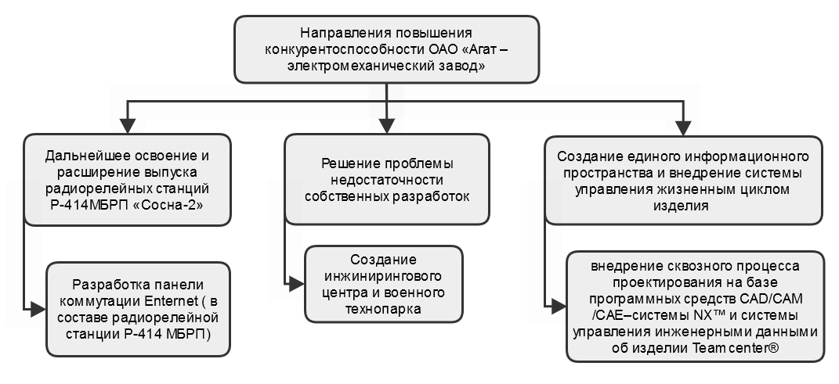
Рисунок 3 —Направления повышения конкурентоспособности ОАО «Агат-электромеханический завод».
Примечание — Источник: собственная разработка на основе документации ОАО «Агат-электромеханический завод».

Приоритетным направлением развития ОАО «Агат – электромеханический завод» будет являться цифровая трансформация производства и реализация направлений концепции Индустрия 4.0 посредством широкомасштабного использования цифровых и информационно-коммуникационных технологий. Одним из наиболее значимых шагов на пути развития будет принятие решения об автоматизации проектирования, инженерных расчетов и управления жизненным циклом изделия. В результате внедрения сквозного процесса проектирования на базе программных средств CAD/CAM/CAE–системы NX™ и системы управления инженерными данными об изделии Teamсenter® цикл конструкторско-технологической подготовки производства значительно сократится. Внедрение системы управления жизненным циклом изделия позволит также выявлять проблемы и «узкие места», возникающие в процессе разработки и создания новых изделий. После установки PLM и мониторинга процесса появится возможность оценки эффективности процессов разработки и создания новых изделий.
Мероприятия по достижению рассмотренных направлений должны привести к положительному экономическому эффекту, что наглядно отражает расчет и сопоставления коэффициента конкурентоспособности на базовый 2019 год и планируемый 2025 год.

Таблица 2
Расчет коэффициента конкурентоспособности на 2019 и 2025 годы
Год | До проведения мероприятий | После проведения мероприятий
Год | 2019 | 2025
Расчет коэффициента операционной эффективности
Выручка исследуемого предприятия | 41 574 | 84043
Издержки исследуемого предприятия | 31 446 | 35670
Итого: Операционная эффективность исследуемого предприятия | 1,322076 | 2,35
Выручка по выборке | 78500 | 78500
Издержки по выборке | 70428 | 70428
Операционная эффективность по выборке | 1,11 | 1,11
Итого: Коэффициент операционной эффективности | 1,18 | 2,117117117
Расчет коэффициента стратегического позиционирования
Выручка за отчетный период | 41574 | 84043
Выручка в предшествующем периоде | 19027 | 74046
Итого: Индекс изменения выручки исследуемого предприятия за отчетный период | 2,185 | 1,135
Выручка конкурента за отчетный период | 92611 | 92611
Выручка конкурента в предшествующем периоде | 89405 | 89405
Итого: Индекс изменения выручки по выборке за отчетный период | 1,03 | 1,03
Коэффициент стратегического позиционирования | 2,109 | 1,101941748
Расчет коэффициента финансового состояния
Ликвидность исследуемого предприятия | 1,36 | 2,49
Оборотные активы конкурента | 96090 | 96090
Краткосрочные обязательства конкурента | 62776 | 62776
Ликвидность по выборке на конец отчетного периода | 1,53 | 1,53
Итого: Коэффициент финансового состояния | 0,88 | 1,62745098
Расчет коэффициента конкурентоспособности
Коэффициент конкурентоспособности | 2,23 | 3,79
Источник: собственная разработка.
Окончание таблицы 3
Из произведенных расчетов мы можем сделать вывод, что конкурентоспособность увеличилась, значит, мы можем судить об эффективности предложенных мер.
Подводя итог, важно заметить, что такой тип конкурентного поведения, как инновационный позволяет организациям успешно конкурировать на рынке посредством создания и введения на рынок новых товаров и услуг, использования современных технологий.

Библиографический список
1. Статистический сборник «Промышленность Республики Беларусь» / Национальный статистический комитет Республики Беларусь. – Минск, 2020. – Раздел 2. – С. 26–68.
2. Наука и инновационная деятельность в Республике Беларусь: стат. бюл. / Национальный cтат. комитет Республики Беларусь / редколлегия: И. В. Медведева (председатель) и др. Минск: Нац. стат. комитет Респ. Беларусь, 2020. 1– 128 с.
3. Довыдова О.Г., Цифровизация: новые ориентиры развития организаций / О. Г. Довыдова // Сборник докладов Международной научно-практ. конф. «Социально-экономическое развитие организаций и регионов в условиях цифровизации экономики». редкол.: УО «ВГТУ», Витебск, 2020. – С. 132 – 137.
4. Нехорошева, Л. Н. Глобальные вызовы в контексте четвертой промышленной революции: новые требования к национальной экономике и угроза возникновения «технологической пропасти» / Стратегия развития экономики Беларуси: вызовы, инструменты реализации и перспективы: сборник научных статей. В 4 ч. Ч. 1 / Национальная академия наук Беларуси, Институт экономики НАН Беларуси; редкол.: В. И. Бельский [и др.]. – Минск: Институт системных исследований в АПК НАН Беларуси, 2017. – 220 С. 95 – 110.

Информация об авторе
Кузнецова Марина Владимировна (Беларусь, Минск) – студент, Белорусский государственный экономический университет (Беларусь, 220070, г. Минск, пр. Партизанский, д. 26, mk221100@gmail.com)

Kuznetsova M.V.
INCREASING THE COMPETITIVENESS OF THE ENTERPRISE BASED ON INNOVATIVE ACTIVITIES (ON THE EXAMPLE OF OJSC "AGAT-ELECTROMECHANICAL PLANT")

Abstract. The article examines the relationship between the competitiveness of an organization and innovation. The analysis and assessment of the competitiveness and innovative activity of JSC "Agat - Electromechanical Plant" has been carried out. The directions of increasing the competitiveness of the enterprise are substantiated.
Key words: competitiveness, innovation potential, innovation, Industry 4.0, digitalization.

Information about the author
Kuznetsova Marina Vladimirovna (Belarus, Minsk) - student, the Belarusian State Economic University (Belarus, 220070, Minsk, Partizansky Ave., 26, mk221100@gmail.com)

References
1. Statistical collection "Industry of the Republic of Belarus" / National Statistical Committee of the Republic of Belarus. - Minsk, 2020. - Section 2. - S. 26–68.
2. Science and innovation in the Republic of Belarus: stat. bul. / National Stat. committee of the Republic of Belarus / editorial board: IV Medvedeva (chairman) and others. Minsk: Nat. stat. committee Rep. Belarus, 2020. 1 –128 p.
3. Dovydova OG, Digitalization: new guidelines for the development of organizations / OG Dovydova // Collection of reports of the International scientific and practical. conf. "Socio-economic development of organizations and regions in the context of the digitalization of the economy." editorial board: UO "VSTU", Vitebsk, 2020. - P. 132 –137.
4. Nekhorosheva, LN Global Challenges in the Context of the Fourth Industrial Revolution: New Requirements for the National Economy and the Threat of a "Technological Abyss" / Strategy for the Development of the Belarusian Economy: Challenges, Implementation Tools and Prospects: Collection of Scientific Articles. At 4 pm Part 1 / National Academy of Sciences of Belarus, Institute of Economics of the National Academy of Sciences of Belarus; editorial board: V. I. Belsky [and others]. - Minsk: Institute of System Research in Agroindustrial Complex of the National Academy of Sciences of Belarus, 2017. -- 220 P. 95–110.

